Министерство науки и высшего образования Российской Федерации
ФЕДЕРАЛЬНОЕ ГОСУДАРСТВЕННОЕ АВТОНОМНОЕ ОБРАЗОВАТЕЛЬНОЕ УЧРЕЖДЕНИЕ ВЫСШЕГО ОБРАЗОВАНИЯ «ПЕРМСКИЙ НАЦИОНАЛЬНЫЙ ИССЛЕДОВАТЕЛЬСКИЙ ПОЛИТЕХНИЧЕСКИЙ УНИВЕРСИТЕТ»
(ПНИПУ)
Кафедра информационных технологий и автоматизированных систем

ОТЧЁТ
по лабораторной работе № 2
по дисциплине «Информатика и программирование»
Тема: «Использование основных операторов языка Си»

Выполнил:  студент группы АСУ-26-1б | ________________ | Сыпачев Артём
Проверил:  преподаватель кафедры ИТАС | ________________ | Полякова О. А.

Пермь 2026
СОДЕРЖАНИЕ
1 Цель работы 3
2 Постановка задачи 4
3 Алгоритм и программа 5
4 Результаты 7
ЗАКЛЮЧЕНИЕ 8
СПИСОК ИСПОЛЬЗОВАННЫХ ИСТОЧНИКОВ 9

1 Цель работы
Освоить основные операторы языка Си: присваивание, арифметические операции и оператор цикла for. Научиться вычислять сумму конечного числа членов ряда с использованием математических функций из библиотеки cmath. Вариант 25.

2 Постановка задачи
Вычислить сумму первых семи членов ряда, общий член которого задан формулой (1).
$a_{n}=n^{2}e^{−\sqrt{n}},$ (1)
где $n$ – номер члена ряда, $n=1,2,…,7$.
Искомая сумма определяется формулой (2).
$S=\sum_{n=1}^{7}{a_{n}}.$ (2)

3 Алгоритм и программа
Алгоритм решения показан на рисунке 1. Сумма и номер члена ряда получают начальные значения, затем в цикле, пока n не превысит 7, вычисляется очередной член ряда и добавляется к сумме. После завершения цикла результат выводится на экран.
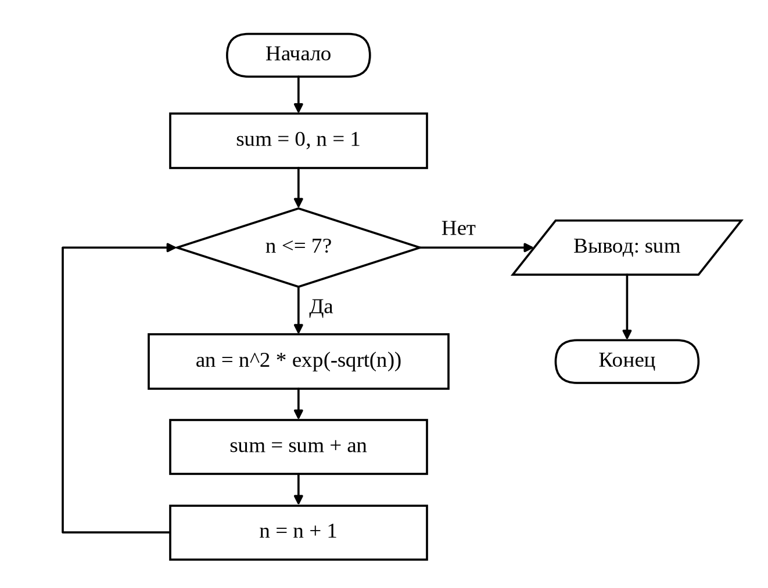
Рисунок 1 – Блок-схема алгоритма вычисления суммы ряда
Текст программы приведён на рисунке 2. Цикл организован оператором for, а накопление суммы выполняется составным присваиванием sum += an. Переменные sum и an имеют тип double. Аргумент функции sqrt приводится к типу double явно, чтобы выбрать нужный вариант перегруженной функции [1].
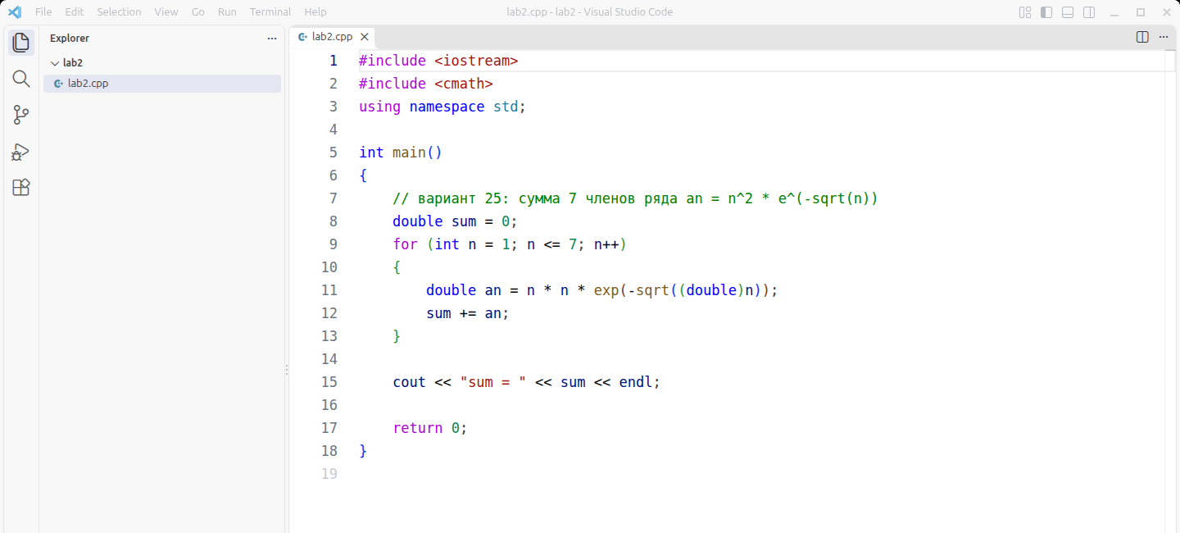
Рисунок 2 – Текст программы лабораторной работы 2 в VS Code

4 Результаты
Программа скомпилирована компилятором g++ и запущена в терминале. Результат работы показан на рисунке 3.
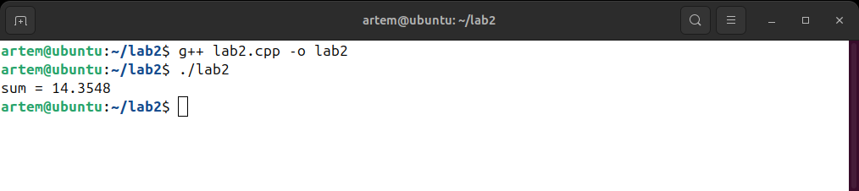
Рисунок 3 – Результат работы программы
Для проверки значения членов ряда и частичные суммы были рассчитаны отдельно, результат приведён в таблице 1. Программа выводит число с шестью значащими цифрами, поэтому значение 14,354754 из таблицы отображается как 14,3548.
Таблица 1 – Члены ряда и частичные суммы
n | $a_{n}$ | Частичная сумма
1 | 0,367879 | 0,367879
2 | 0,972467 | 1,340346
3 | 1,592291 | 2,932637
4 | 2,165365 | 5,098002
5 | 2,671948 | 7,769950
6 | 3,108155 | 10,878105
7 | 3,476649 | 14,354754

ЗАКЛЮЧЕНИЕ
В ходе работы составлена и отлажена программа вычисления суммы семи членов ряда $a_{n}=n^{2}e^{−\sqrt{n}}$. Использованы оператор цикла for, составное присваивание и функции exp и sqrt из библиотеки cmath. Получено значение суммы 14,3548, оно совпало с независимым расчётом членов ряда (14,354754).

СПИСОК ИСПОЛЬЗОВАННЫХ ИСТОЧНИКОВ
1. Страуструп, Б. Язык программирования C++ : специальное издание / Б. Страуструп. – Москва : Бином, 2011. – 1136 с.

